学籍异动申请操作手册

学籍异动申请
- 点击 学籍异动申请 菜单
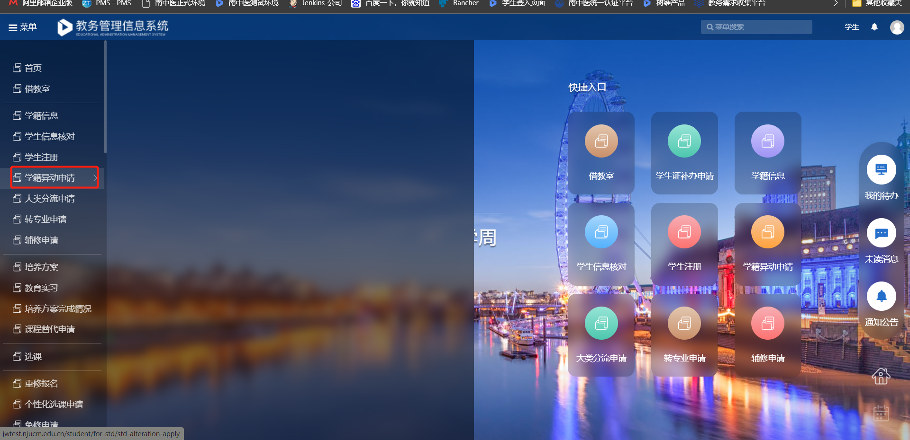

- 选择 相应的学籍异动类型
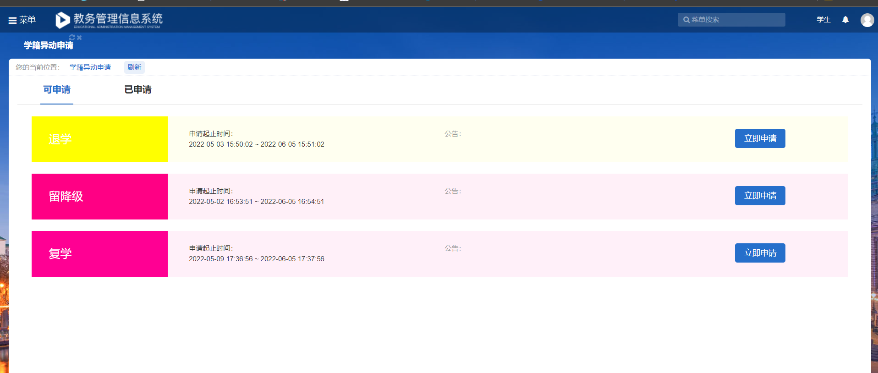
- 填写表单内容后可保存/提交
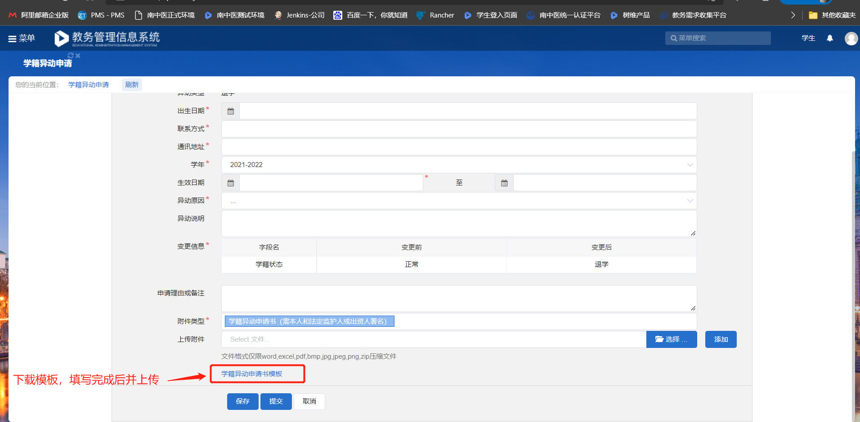
- 在 已申请 查看申请进度
